Задание №1:

Задание 1. Написать программу, которая для введенной с консоли последовательности целых чисел, вычисляет следующие функции: среднее значение, максимальное значение, минимальное значение, произведение, сумму, разность. В качестве объекта, применяемого для хранения последовательности целых чисел, использовать массив. Методы, реализующие данные функции должны иметь прототипы следующего вида:

Исходный код:

public static int getSumNumbers(int[] numbers);

Вывод:

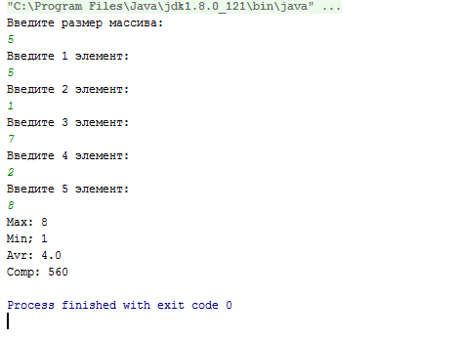

**Код программы**

**import** java.util.Scanner;  
  
**public class** Main {  
  
 **public static void** main(String[] args) {  
 **int** n = 0;  
 Scanner sc = **new** Scanner(System.***in***);  
 System.***out***.println(**"Введите размер массива: "**);  
*// if(sc.hasNextInt()) {* n = sc.nextInt();  
*// } else {  
// System.out.println("Вы ввели не целое число");  
// }* **int**[] mas;  
 mas = **new int**[n];  
 **for**(**int** i = 0; i < n; i++){  
 System.***out***.println(**"Введите "** + (i + 1) + **" элемент: "**);  
 mas[i] = sc.nextInt();  
 }  
 Main.*getSumNumbers*(mas);*//* }  
  
 **public static int** getSumNumbers(**int**[] numbers){  
 **int** max = numbers[0], min = numbers[0], comp = 1, sum = 0, dif = 0;*//что делать с разностью?* **double** avr = 0;  
 **for**(**int** i = 0; i< numbers.**length** ; i++){  
 sum += numbers[i];  
 comp *= numbers[i];  
  
 **if** (numbers[i] > max) max = numbers[i];  
 **if** (numbers[i] < min) min = numbers[i];  
  
 }  
 avr = sum / numbers.**length**;  
 System.***out***.println(**"Max: "** + max);  
 System.***out***.println(**"Min; "** + min);  
 System.***out***.println(**"Avr: "** + avr);  
 System.***out***.println(**"Comp: "**+ comp);  
*// System.out.println();* **return** 0;  
 }  
}

Задания №2-5:

Задание 2. Функции класса Math. В переменных a и b лежат положительные длины катетов прямоугольного треугольника. Вычислить и вывести на экран площадь треугольника и его периметр.

Задание 3. Функции класса Math. Натуральное положительное число записано в переменную n. Определить и вывести на экран, сколько цифр в числе n.

Задание 4. Функции класса Math. В переменные a и b записаны целые числа, при этом b больше a. Создайте программу, которая будет генерировать и выводить на экран целое псевдослучайное число из отрезка [a;b].

Задание 5. Уловные операторы. В три переменные a, b, c вводим с консоли три целых попарно неравных между собой числа. Создать программу, которая переставит числа в переменных таким образом, чтобы при выводе на экран последовательность a, b и c оказалась строго возрастающей (или убывающей).

**Вывод:**

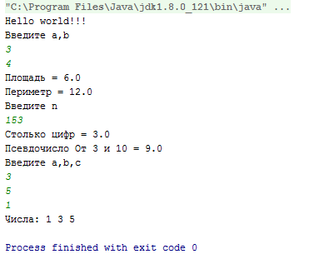

**Код программы**

**Main.java**

**import** com.sun.org.apache.xpath.internal.SourceTree;  
  
**import** java.util.Scanner;  
  
**public class** Main {  
  
 **public static void** main(String[] args) {  
 **int** x = 0;  
 System.***out***.println(**"Hello world!!!"**);  
 second r = **new** second ();  
 System.***out***.println(**"Площадь = "** +r.*pl*());  
 System.***out***.println(**"Периметр = "** +r.*per*());  
 System.***out***.println(**"Столько цифр = "** +r.*cifri*());  
 System.***out***.println(**"Псевдочисло От 3 и 10 = "** + r.*psevdo*());  
 Scanner sc = **new** Scanner(System.***in***); *// создаём объект класса Scanner* System.***out***.println(**"Введите a,b,c"**);  
 **int** a = sc.nextInt();  
 **int** b = sc.nextInt();  
 **int** c = sc.nextInt();  
 **if**(a > b)  
 { x = a; a = b; b = x; }  
 **if**(b > c)  
 { x = c; c = b; b = x; }  
  
 **if**(a > b)  
 { x = a; a = b; b = x; }  
 System.***out***.println(**"Числа: "** + a + **" "** + b + **" "** + c);  
  
  
 }  
 }

**Second.java**

**import** java.lang.Math;  
**import** java.util.Scanner;  
  
**public class** second {  
 **private static int** *a*, *b*,*n*;  
 **private static double** *f*,*g*;  
  
 **public** second() {  
  
 **double** ch;  
 Scanner sc = **new** Scanner(System.***in***); *// создаём объект класса Scanner* System.***out***.println(**"Введите a,b"**);  
 *a* = sc.nextInt();  
 *b* = sc.nextInt();  
 }  
 **public static double** pl() {  
 **return** + (**double**) (Math.*multiplyExact*(*a*, *b*)/2);  
  
 }  
 **public static double** per() {  
 **return** + (Math.*hypot*(*a*, *b*) + *a* + *b*);  
  
 }  
 **public static double** cifri() {  
 Scanner sc = **new** Scanner(System.***in***); *// создаём объект класса Scanner* System.***out***.println(**"Введите n"**);  
 *n* = sc.nextInt();  
 **return** + Math.*ceil*(Math.*log10*(*n*));  
  
 }  
 **public static double** psevdo() {  
 Scanner sc = **new** Scanner(System.***in***); *// создаём объект класса Scanner  
 a*=3;  
 *b*=10;  
 **int** s=(**int**)(Math.*random*()*(*b*-*a*)+1)+*a*;  
 **return** + s;  
  
 }  
  
  
}

Задание №6:

Отладить и проверить работоспособность следующего программного кода:

**Исходный код:**

**Age.java**

import java.util.Scanner;

class Age {

public static void main(String[] args) {

final int Age_Now = 2017;

Scanner input = new Scanner(System.in);

System.out.println("Write age : ");

int age = input.nextInt();

int ageN = Age_Now - age;

System.out.println("Your year of birth is: " + ageN);

}

}

**AgeBis.java**

class AgeBis

{

private static Scanner input = new Scanner(System.in);

public static void main(String[] args)

{

final int Age_Now = 2017;

System.out.println("Write age : ");

int age = input.nextInt();

int ageN = Age_Now - age;

System.out.println("Your year of birth is: " + ageN);

}

}

**Вывод:**

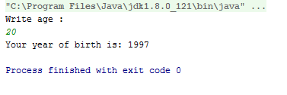

**б) Рассчитать количество ингредиентов для Фондю.**

**Исходный код:**

import java.util.Scanner;

public class Fondue {

private static Scanner clavier = new Scanner(System.in);

public static void main(String[] args) {

final int BASE = 4; // количество персон

// Для приготовления фондю на 4 человека :

double fromage = 800; // 800гр сыра

double eau = 2; // 200мл воды (2dl)

double ail = 2; // 2 зубчика чеснока

double pain = 400; // 400 гр хлеба

System.out.print("Введите число людей приглашенных на фондю : ");

int nbConvives = clavier.nextInt();

double ratio = nbConvives;

ratio /= BASE;

fromage *= ratio;

eau *= ratio;

ail *= ratio;

pain *= ratio;

System.out.println();

System.out.print("Для приготовления фондю " + nbConvives + " personne(s), ");

System.out.println("Нужно : ");

System.out.println(" - " + fromage + " гр сыра");

System.out.println(" - " + eau + " dl воды");

System.out.println(" - " + ail + " зубчика чеснока");

System.out.println(" - " + pain + " гр хлеба");

System.out.println(" – Перец по вкусу");

}

}

**Вывод:**

